# ЗАГЛАВНА СТРАНИЦА

**Дипломен проект ДЗИ 2022/2023**

*Издателство „ПРОСВЕТА“*

САЙТ КЪМ ОБРАЗОВАТЕЛНА КОМПЮТЪРНА ИГРА

**ОПЕРАЦИЯ „УМНОЖЕНИЕ“**

*за ученици от II клас*

Разработена от **Димитър Великов**

*Ученик от XIIa клас*

*ПГ по земеделие „Тодор Рачински“*

Съдържание

**ЗАГЛАВНА СТРАНИЦА** 1

**1.** **УВОД** 4

**1.1.** **ВЪВЕДЕНИЕ** 4

**1.2.** **ОСНОВНИ ЦЕЛИ, ПРОБЛЕМИ ЗА РЕШАВАНЕ** 4

**1.3.** **ОЧАКВАНИ РЕЗУЛТАТИ** 5

**1.4.** **АКТУАЛНОСТ И ЗНАЧИМОСТ НА ЦЕЛИТЕ** 5

**1.5.** **КАКВА ПОТРЕБНОСТ И КОЙ БИ БИЛ ЗАИНТЕРЕСОВАН** 6

**2.** **ОСНОВНА ЧАСТ** 7

**3.** **ЗАКЛЮЧЕНИЕ** 8

**4. ПРИЛОЖЕНИ**

**5. ИЗПОЛЗВАНА ЛИТЕРАТУРА**

# 1. Увод

## Въведение

В днешната епоха на технологично развитие, по-важно от всякога e младите хора да имат затвърдени знания по математика. Затова е в най-добра полза на малките деца да се улесни процеса на обучение максимално най-много. С тази идея е създадена и играта „Операция умножение“ – малка, но интересна образователна игра.

### Дипломната работа представлява забавна образователна игра за второкласници както и уеб страница за нейното популяризиране. Играта е създадена на гейм макер ленгуиж а уеб страница използва всички съвременни технологии в уеб разработката, а именно HTML CSS I JS

Софтуерният продукт ОПЕРАЦИЯ „УМНОЖЕНИЕ“ е предназначен да бъде образователна компютърна игра по математика за ученици от II клас, съпроводено от уебсайт. Играта е разработена с цел да бъде едновременно забавна и полезна. Използваните графики са специално подбрани да бъдат забавни и подходящи за деца на 8-годишна възраст. Разработените механики и контроли са ефективни и лесни за използване.

Главната цел на играта е учениците да упражнят уменията си по математика, свързани с умножението.

Сайтът e създаден, за да рекламира играта. Дизайнът му е интересен и интерактивен, а цветовете: леки и ненатоварващи.

## Основни цели, проблеми за решаване

Проектът има за цел да помогне на учебния процес в часовете по математика, превръщайки монотонното учене на таблицата за умножение в забавна игра, която би заинтригувала малките второкласници и би ги мотивирала да научат таблицата, за да стигнато до края на играта.

Умножението е важна математическа операция, защото ни позволява да извършваме повтарящо се събиране по-ефективно.

Умножението също играе критична роля в много приложения от реалния свят, като например във финансите, където се използва за изчисляване на лихвата и възвръщаемостта на инвестициите, и в науката и инженерството, където се използва за моделиране и решаване на сложни проблеми.

В допълнение към практическите си приложения, умножението осигурява и основа за изучаване на по-напреднали математически концепции, като алгебра и смятане. Следователно разбирането на умножението е важно за развитието на здрава основа в математиката.

Проблемът на много от малките деца е, че понякога ученето може да им се стори прекалено сложно и скучно, карайки ги да се откажат от учението и да търсят нещо по-забавно. Този проблем лесно се решава от интерактивната ни учебна игра, която не само покрива материала, но и има интересни графики и прости контроли.

По този начин, децата от втори клас не само ще научат таблицата, но и ще се забавляват, докато играят.

## Очаквани резултати

С този проект се цели иновация в сферата на образованието. Благодарение на играта, успехът на децата по математика би се вдигнал. Освен оценките, интересът на учениците спрямо предмета също би се покачал. Очаква се успехът на играта да породи интерес в сферата на образователните игри и да повлияе както на математиката, така и на останалите учебни предмети.

### Друг очакван резултат е играта да достигне до повече потенциални потребители, благодарение на интернет страницата, която има за цел да популяризира разработката.

## Актуалност и значимост на целите

От най-голямо значение е да се породи тенденция за имплементирането на образователни игри като част от учебния процес. Прекалено много деца се отказват от ученето, заради отегчителните методи на изучаване на материала, главно в началните класове. С децата трябва да се подходи по прост начин, който ги прави част от една интерактивна система.

## Каква потребност и кой би бил заинтересован

В „Операция Умножение“ биха били заинтересовани учебните заведения и Министерството на образованието и науката. Учителите могат да използват играта по време на учебните часове като част от подготовката или като упражнение върху таблицата за умножение. Родителите също биха могли да изтеглят приложението от сайта.

# 2. Основна част

В сферата на уеб дизайн, уебсайтовете са най-използваната услуга за популялизиране и развиване на кариерния бизнес. Затова съм създал сайт, който е единственият ми начин да популяризирам играта си.

За да се открие страницата в интернет, тя спомогната от технологията на име Search engine или както е известна на български – машина за търсене. Това е софтуерна апликация, която позволява на потребителя да търси информация в интернет чрез ключови думи и изрази. А именно и това е целта на уеб страницата - да популяризира играта, като бъде оптимизирана за ботовете, регулиращи мястото на страницата в търсените резултати. Най-известните примери за такива интернет търсачки са Google, Bing, Yahoo!, Opera, Brave, DuckDuckGo и др., като всяка има своите особености. Освен това съществува и настройка за безопасно сърфиране, още известна като “Safe Browsing”, предпазваща потребителя от съдържание, което не е безопасно за работното място.

Машината за търсене индексира и подрежда уеб страниците, изваждайки на релевантните резултати за потребителите, спрямо техните думи в търсачката. Затова е важно за страницата да бъде оптимизирана с мета данни – данните, които ботовете на търсачката преглеждат, за да определят каква е по същност.

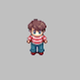Проектът представлява **2D ролева игра** с много приятни и закачливи пикселизирани графики и съпровождащ я сайт. Играчът управлява главния герой в играта - ученик от втори клас на име **Минчо**. Той е от град Генерал Тошево и много обича да ходи на училище. Математиката му е любим предмет.

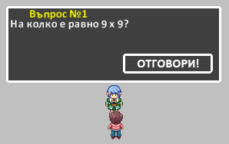Действието се развива в двора на училище „Тодор Рачински“ след учебните часове. Минчо е приключил с уроците и сега иска да поиграе със своите съученици, които са спретнали един **прекрасен увеселителен парк** в центъра на главната градина на училището. Но има уловка. За да достигне до съответния парк, Минчо трябва да премине през лабиринта, който е **заключен с 10 математически задачи по умножение.**

И така започва приключението. Минчо тъкмо е правил упражнение по умножение, затова е твърдо решен, че ще успее да премине през лабиринта и ще стигне до увеселителния парк.

Естествено, в помощ на нашия герой са и неговите учители. Те се разхождат из двора на училището и са готови да помогнат. Минчо винаги има възможност да ги посети, като те ще му дадат ценни съвети и подсказки, в случай, че се затрудни с въпросите от лабиринта. Скъпи играчи - разходете се из виртуалното училище, което сме създали за вас, упражнявайте знанията си по математика и се забавлявайте.

Сега предстои да се запознаем с механиките, с които играта разполага.

## Избор на езици, технологии и среди за програмиране

При създаването на проекта бяха използвани езици като HTML, CSS, JavaScript и GameMaker Language, среди за програмиране като Visual Studio Code и GameMaker Studio и технологии като depth effect, , text box, movement, анимации, сенки, механики и графики.

За сайта беше използван Visual Studio Code - безплатен софтуер с отворен код, разработен от Microsoft. Той е междуплатформена програма, предназначена за разработчици, които се нуждаят от бърз, лек и разтегателен редактор на код, който може да борави с голямо разнообразие от програмни езици и технологии. В това число влизат C++, Python, JavaScript и др., като предлага услуги от вида на допълване на кода, дъбъгинг и интегриран Git контрол. VS Code също така съдържа огромна библиотека с разширения, позволяваща на потребителите да персонализират и да удължават функционалността на редактора.

Самата игра е създадена на GameMaker Studio. Той e известна междуплатформена машина за разработване на 2D видео игри. Характеризира се с “drag-and-drop” интерфейс, както и патентован програмен език за по-умелите гейм разработчици. GM Studio поддържа многобройни платформи, като например Windows, Mac, iOS, Android, HTML5, and more.

GameMaker Language (GML) е патентованият програмен език, който се използва в GameMaker Studio. Използва се за писането на скриптове и за кодирането на персонализирани поведения, движения и взаимодействия между обектите и лицата в игра от проект на GameMaker Studio. GML има сходен с езика C синтаксис и служи за създаването на по-комплексни механики и логика в играта, които биха били невъзможни с драг-енд-дроп интерфейса. Езикът е добър избор както за гейм разработчици, които 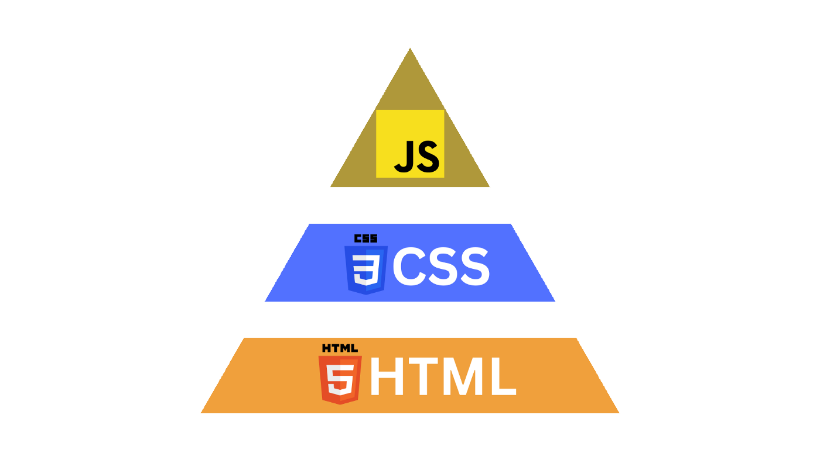желаят да създадат игри с уникален и персонализиран геймплей, така и за начинаещи в сферата на гейм разработването.

Основната структура на сайта е направена с HTML5 (Hypertext Markup Language) – стандартния програмен език за очертаването на уеб страници. Той снабдява сайта с неговите структура и съдържание. HTML използва многобройни тагове, за да подчертае структурата и съдържанието на уеб страницата, като в това число влизат. Затова той е фундаментална технология за построяването на уебсайтове и уеб апликации.

Стилизирането на сайта е извършено чрез CSS3 (Cascading Style Sheets) - главната технология за стилизиране и форматиране на уебсайтове и уеб приложения. Използван е за контролирането на визуалната презентация на уеб страницата, като например външния вид (layout), цветове, типография и др. CSS разделя представянето на документа от съдържанието му, правейки по-лесна поддръжката и подновяването на визуалния вид на страницата без да се променя HTML структурата му. Езикът също така предоставя възможността да се използват същите стилове за многобройни страници и намалява кода, нужен за стилизирането на уебсайт.

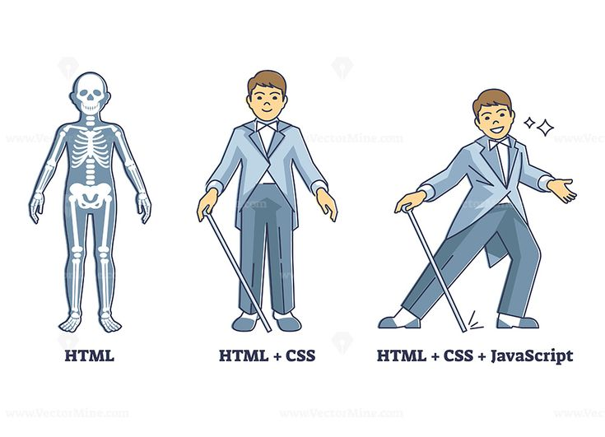 За да бъде динамична и интерактивна страницата, е използван JavaScript - динамичен, интерпретиран, функциониращ на високо ниво програмен език, който се използва главно за създаване на интерактивността на уеб приложенията. Той е неизменим език за уеб разработчиците и е употребяван за създаването на характеристики като динамични форми, анимации и интерактивни карти в един уебсайт. JavaScript кодът е възможно да се изпълнява директно в браузър, позволявайки да бъде лесно тестван и „дебъгван“. Той е универсален език, който е използван едновременно във front-end и в back-end уеб разработването.

МЕХАНИКИ

Играта е разработена на Game Maker Studio, което представлява специализирана среда за разработване на 2D компютърни игри. Програмният език е Game Maker Language (GML). Това е комплексен език за програмиране, базиран на Python, JavaScript и C#. Езикът е идеален за начинаещи програмисти благодарение на лесния синтаксис и бързата визуализация на резултатите.

Езикът позволява много лесен, бърз и интерактивен начин за работа с променливи, условни конструкции, съждения, отношения и други, като по този начин отваря вратите към обектно-ориентираното програмиране със C# и други модерни езици.

DEPTH ЕФЕКТ

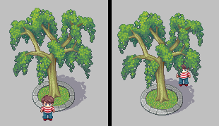В двуизмерните TOP-DOWN компютърни игри се използва така нареченият Depth Effect. Най-общо, този ефект позволява създаването на 3D илюзия в две измерения. В конкретния случай, Depth ефектът позволява на обектите да „обикалят“ около останалите обекти.

В разработката на приложения се използват координатни системи. Ефектът работи като точно следи Y координата на отделните обекти. В зависимост от това кой обект стои по-долу по Y координата се определя дали той ще се визуализира над или под останалите обекти. По този начин отделните слоевете на играта се нареждат автоматично.

От приложеното изображение по-горе се вижда, че дървото има сянка. В дясното изображение играчът е под дървото, но не и под сянката. Това е така защото имаме специализиран обект, който контролира и „рисува“ сенките.

ДВИЖЕНИЕ

Движението в играта се осъществява с клавишите W, A, S, D, тъй като имаме отделна функционалност както за SPACE бутона, така и за левия бутон на мишката. Ето как изглежда изходният код, свързан с движението на героя:

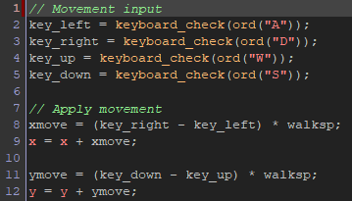В компютърните архитектури, натискането на един от клавишите променя съответния бит от 0 на 1. В нашия случай сме декларирали 4 променливи за всяка една посока, чиито стойности се определят от това дали съответния клавиш е натиснат или не. Примерно key_left е равно на 0, ако клавишът А не е натиснат. Равно е на 1, ако е натиснат.

Функцията keyboard_check е вградена функция в интегрираната среда за програмиране, която се използва за следене дали някой от клавишите е натиснат. Слизайки по-надолу до 8 ред от кода виждаме следното:

Тук започваме да прилагаме самото движение и раздвижването на обекта. Декларирана е променлива xmove, която ще определя дали обекта ще се движи и в коя посока. За стойността на тази променлива сме задали формула (key_left - key_right) * walksp. В случая walksp е предварително зададена променлива със стойност 2.8 (това е скоростта на героя ни). И така, пример:

Ако клавишът А е натисна, тогава key_left ще е равно на 1 и xmove = (0 - 1) * 2.8, което е равно на -2.8. И от ред 9 виждаме, че x позицията на обекта ни е равно на х (сегашната му позиция) + xmove. Или в конкретния пример x = x + (-2.8), което е равно на х -2.8 и така нашият обект започва да се движи наляво с 2.8 пиксела на фрейм.

АНИМАЦИИ

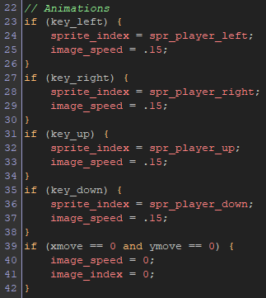Използваните графики са напълно безплатни и публично достъпни. Голяма част от тях сме преработили и оформили за да отговарят на нуждите на проекта.

Анимациите в играта са свързани с движението на героя и други NPC-та. Графиките в 2D игрите се наричат sprite. В конкретния код от нашата игра се вижда, че сме изградили условна конструкция от едно просто съждение, което проверява дали някой от клавишите за движение е натиснат. Ако ДА, тогава променяме кой sprite да се визуализира и каква да е скоростта на анимацията.

От кода на ред 39 се вижда проверка с отношение and, която проверява дали героя се движи или не. Ако не се движи, тогава спираме скоростта на анимацията и задаваме конкретно изображение от нея, създавайки илюзията, че играчът е спрял и не се движи.

ТЕКСТБОКС

Голяма част от играта е воденето на разговори с различните NPC-та, които живеят в нашия проект. Това се осъществява благодарение на специална textbox механика, която сме създали специално за нашата игра. Разговорите се състоят в редица страници, като всяка страница е част от специален списък, който сме създали за всяко NPC. Кодът, управляващ цялата система разполага с различни променливи и контроли, които внимателно следят и контролират целия процес. Ето как изглежда част от кода на диалоговата система:

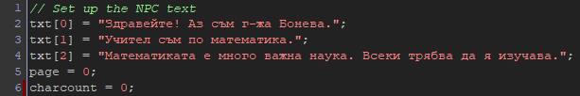

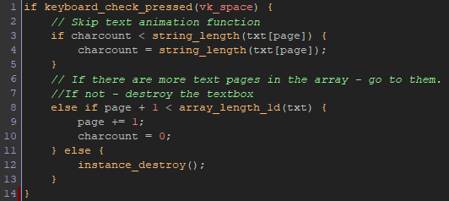

Самата механика разполага с няколко различни свойства:

Анимация, която изписва текста буква по буква. Това става с помощта на променлива, чиято стойност е равна на броя символи в текста, който трябва да бъде изписан.

Skip функция, която прекратява горепосочената анимация и изписва текста веднага. Удобна функция, спестяваща много време на играчите.

Механиката позволява множество различни страници от текст. По този начин различните NPC-та могат да имат различни видове диалог. Това става с помощта на array, в който всяка страница от диалога е в различен запис.

ЗАДАЧИТЕ

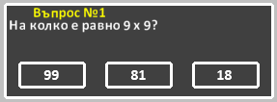Същността на проекта и играта - десетте математически задачи за умножение - са интегрирани в ТЕКСТБОКС системата. При разговор със съответните NPC, които задават задачите, играчът има време да помисли. След това, трябва да натисне бутона ОТГОВОРИ и да избере правилния отговор от три възможни.

При верен отговор пътят напред се отваря и играчът може да продължи напред към следващия въпрос. При грешен отговор се появява съобщение от типа „Грешен отговор“, както и бутон ОПИТАЙ ПАК. При натискането на този бутон въпросът ще бъде зададен отново. Тук имаме различни рестрикции по отношение на Skip функцията на текстбокс системата. По време на самия въпрос играчът задължително трябва да избере отговор и няма опция за прекратяване на механиката. Изградили сме и редица feedback ефекти като промяна на цвета на бутоните при преминаване с мишката върху тях.

СЕНКИ

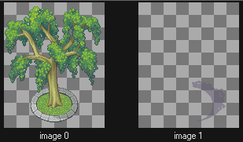Имаме разработена вътрешна система за управление на всички сенки, която подсилва нашата 3D илюзия и придава допълнително управление на използваните ресурси.

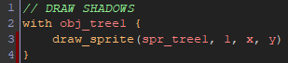За целта сме разработили нов централен обект, чиято основна цел е пълен контрол на сенките на отделните обекти. Този метод решава редица визуални проблеми и бъгове, свързани с позицията на сенките и тяхното правилно „изрисуване“ на екрана.

Всеки един обект, който има сянка, е разделен на две под-изображения. Първото под-изображение съдържа самия обект, а второто под-изображение съдържа сянката на този обект. След което в нашия контролер на сенките използваме with функцията, която има една-единствена задача - изрисуване на второто под-изображение (сянката) със всяка една съществуваща инстанция на обект, имащ нужда от тази сянка.

ГРАФИКИ

Използваните графики, с които е изградена обстановката на играта, са под формата на tilesets. Това са специални изображения, които се сглобяват като пъзел, позволяващ за създаване на безброй уникални сцени.

Стила на графиките е специално подбран, да бъде едновременно забавен, привлекателен и ефективен за деца от втори клас. Те са пикселизирани и идеални за 2D ролева игра.

Сцените са изградени с идеята да наподобяват училищна среда. Упоменатите tilesets разполагат с много и най-различни обекти. Създаването на сцените и обстановката е лесно и забавно като редене на огромен дигитален пъзел.

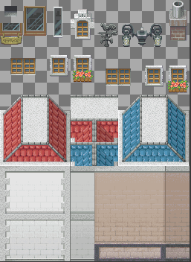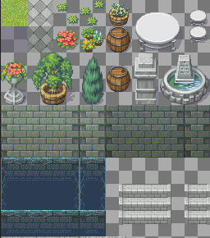

Обектите, имащи някаква интерактивност (дървета, шкафове, врати и други), се изваждат от съответния tileset, и се програмират по отделно.

Самата Tileset система и метод за работа са широко разпространени в разработката на видео игри. Всеки един професионален Game Engine (като Game Maker Studio) разполага с такава, което прави Level Design частта, бърза, лесна и ефективна.

## Описание на дейността, сферата и проблемите, които трябва да бъдат решени

Образователна игра, математика и образователната сфера, скуката

Математическата сфера е широка и фундаментална област на изследване, която се занимава с изучаването на числа, количества и форми. Това е основен инструмент за разбиране на света около нас и се използва в много различни области на живота, включително наука, инженерство, финанси и икономика.

Математиката се използва в много практически приложения, като например във физиката за моделиране на движението на обекти и във финансите за оценка на инвестиционните рискове и възвръщаемост. Използва се и в криптографията за защита на данни и комуникация, както и в компютърните науки за разработване на алгоритми и софтуер.

Тя е динамична и непрекъснато развиваща се област, като през цялото време се разработват нови теории и концепции. Това също е интердисциплинарна област, със силни връзки с други области на обучение като наука, инженерство и компютърни науки.

Като цяло математиката е високо ценено и търсено умение и здравата основа в математиката може да отвори много възможности за хората в различни области.

## Анализ на съществуващи решения и потенциални алтернативи

Освен „Операция УМНОЖЕНИЕ“ съществуват и други потенциални алтернативи, които могат да се използват в часовете по математика, а именно Kahoot, Уча.се и Coolmath Games.

Първата алтернатива е Kahoot. Той е известна игрово-образователна платформа и технологична компания, която позволява на потребителите да създават, играят и споделят викторини, проучвания и дискусии. Широко използван е по време на учебните часове или други подобни обстановки за забавление, като интерактивен начин за учениците да участват в учебния процес и да насърчава ученето при децата.

Най-популярната в България платформа Уча.се, която предоставя уроци, тестове и преговори с мисловни карти по държавните образователни стандарти на българските ученици, също е възможна алтернатива. 2600+ училища имат училищен абонамент за платформата. Уча.се цели всеки учител да може да преподава с видео уроците, тестовете и преговорите с мисловни карти на разбираем и интересен за учениците език.

Coolmath Games е уебсайт, който предоставя онлайн игри за деца и възрастни с целта да подобри математическите им умения и да направи ученето на математика забавно. Игрите в уебсайта покриват широк обхват от теми по математика – от проста аритметика до по-задълбочените алгебра и геометрия. Някои от тези игри са пъзели, платформъри и състезателни игри. Сайтът е безплатен и е лесно достъпен за всеки, който е свързан с Интернет.

## Примери от практиката, доказващи вашите избори, гледни точки и идеи.

Лошите оценки могат да имат значително въздействие върху децата по много начини. Някои от начините, по които лошите оценки могат да повлияят на децата са:

Ниско самочувствие и увереност: Получаването на лоши оценки може да доведе до негативна представа за себе си и липса на увереност в способностите на детето.

Намалена мотивация: Децата, които получават слаби оценки, могат да станат демотивирани и по-малко заинтересовани от ученето.

Отрицателно въздействие върху бъдещите възможности: Слабите оценки могат да ограничат възможностите на детето за колеж и възможности за кариера по-късно в живота.

Взаимоотношенията родител-дете: Родителите могат да бъдат разочаровани или разочаровани от оценките на детето си, което може да доведе до обтегнати отношения.

Психично здраве: Децата, които получават слаби оценки, могат да изпитват чувство на стрес, безпокойство и депресия, което може да има трайно въздействие върху психичното им здраве.

## Кои са поставените задачи.

Този дипломен проект има за задача да подобри учебния процес в училищата, като замени скучното преподаване на уроците с интересни и интерактивни занимания.

## Защо дипломната работа е от значение.

Помагането на децата с математиката е важно поради няколко причини:

Изграждане на основа за бъдещ успех: Математиката е основен предмет, който е от съществено значение за успеха в много области на живота, включително наука, технологии, инженерство и финанси. Като помагате на децата да изградят здрава основа в математиката, вие ги подготвяте за успех в бъдеще.

Развиване на критично мислене и умения за решаване на проблеми: Математиката изисква децата да мислят критично и да решават проблеми. Като работят върху математически задачи, децата се учат как да подхождат към сложни проблеми и да намират решения. Тези умения са важни не само в математиката, но и в много други области на живота.

Подобряване на увереността и самочувствието: Когато децата имат успех в математиката, те развиват увереност и положителна представа за себе си. Това може да им помогне да изградят устойчивост и да се справят по-добре с предизвикателствата и пречките, пред които ще се изправят в бъдеще.

Подготовка за бъдещи възможности за кариера: Много кариери изискват стабилна основа по математика и доброто разбиране на математиката може да отвори редица възможности за кариера. Като помагате на децата да развият своите математически умения, вие ги подготвяте за успешно бъдеще.

Премахване на разликата в постиженията: Математиката е предмет, при който разликата в постиженията между различните групи ученици може да бъде особено изразена. Като предоставяте подкрепа и ресурси, за да помогнете на всички деца да успеят в математиката, можете да помогнете за затварянето на тези пропуски и да гарантирате, че всички ученици имат възможност да разгърнат пълния си потенциал.

Като цяло помагането на децата с математиката е важна инвестиция в бъдещия им успех и благополучие. Като предоставяте подкрепа и ресурси, за да помогнете на децата да успеят в тази критична тема, вие помагате да положите основата за светло и успешно бъдеще. Анализ на проблемите

Лошите оценки могат да имат значително въздействие върху децата по много начини. Някои от начините, по които лошите оценки могат да повлияят на децата са:

Ниско самочувствие и увереност: Получаването на лоши оценки може да доведе до негативна представа за себе си и липса на увереност в способностите на детето.

Намалена мотивация: Децата, които получават слаби оценки, могат да станат демотивирани и по-малко заинтересовани от ученето.

Отрицателно въздействие върху бъдещите възможности: Слабите оценки могат да ограничат възможностите на детето за колеж и възможности за кариера по-късно в живота.

Взаимоотношенията родител-дете: Родителите могат да бъдат разочаровани или разочаровани от оценките на детето си, което може да доведе до обтегнати отношения.

Психично здраве: Децата, които получават слаби оценки, могат да изпитват чувство на стрес, безпокойство и депресия, което може да има трайно въздействие върху психичното им здраве.

## Въведение в сферата – уеб разработка

Уеб разработката е процес на изграждане и поддържане на уебсайтове. Той включва няколко етапа, включително проектиране, разработка и внедряване на уебсайт.

Има два основни аспекта на уеб разработката: разработка от предния край и разработка от задния край. Предната разработка се занимава с потребителския интерфейс или частта от уебсайта, с която потребителят взаимодейства. Това обикновено се прави с помощта на HTML (Hypertext Markup Language), CSS (Cascading Style Sheets) и JavaScript. HTML се използва за структуриране на съдържанието на уебсайт, CSS се използва за стилизиране на съдържанието, а JavaScript се използва за добавяне на интерактивност към сайта.

Back-end разработката се занимава със сървърната страна на уеб разработката или частта от уебсайта, която работи на сървъра и предоставя данни на предния край. Това обикновено се прави с помощта на сървърни скриптови езици като PHP, Python, Ruby on Rails или Node.js. Бек-ендът също включва работа с бази данни, които съхраняват данните, които се показват на уебсайта.

Уеб разработката също включва тестване и отстраняване на грешки в уебсайта, за да се гарантира, че работи по предназначение, и разполагане на сайта на уеб сървър, така че да може да бъде достъпен от потребителите през интернет.

В обобщение, уеб разработката е динамична и бързо развиваща се област, която изисква комбинация от технически и творчески умения. Независимо дали се интересувате от създаване на уебсайтове за лични или бизнес цели, изучаването на уеб разработката може да бъде ценно и възнаграждаващо изживяване.

## Какво е уеб страница и защо е важно

Уеб страницата е документ, който е предназначен да бъде показван в световната мрежа. Може да съдържа текст, изображения, видеоклипове и други видове мултимедийно съдържание и може да бъде достъпен чрез уеб браузър като Google Chrome, Mozilla Firefox или Safari.

Уеб страниците са важен инструмент за комуникация и споделяне на информация в дигиталната ера. Те се използват от лица, организации и фирми за споделяне на информация и ресурси с глобална аудитория. Например, една компания може да използва уеб страница, за да предостави информация за своите продукти и услуги, докато физическо лице може да използва уеб страница, за да сподели своите лични мисли и опит.

Уеб страниците също са важни за електронната търговия и онлайн транзакциите. Много фирми преместиха дейността си онлайн и използват уеб страници, за да продават продукти и услуги на клиенти по целия свят. Онлайн пазаруването се превърна в удобен и ефективен начин за потребителите да купуват стоки и услуги, а уеб страниците са неразделна част от този процес.

В допълнение към практическата си употреба, уеб страниците също играят важна роля за формирането на общественото мнение и оформянето на онлайн общности. Хората могат да използват уеб страници, за да изразят мнението си и да се свържат с други, които споделят техните интереси, а онлайн активизмът и застъпничеството стават все по-важни в резултат на това.

Като цяло уеб страниците са важен инструмент за комуникация, споделяне на информация и търговия в дигиталната ера. Те играят критична роля в оформянето на начина, по който живеем, работим и се свързваме помежду си, и тяхното значение вероятно ще продължи да нараства в бъдеще.

Уеб страниците са важни поради редица причини:

Комуникация и споделяне на информация: Уеб страниците позволяват на лица, организации и фирми да комуникират информация и да споделят ресурси с глобална аудитория. Те са основен инструмент за споделяне на новини, информация и мнения с други и играят критична роля при оформянето на общественото мнение и оформянето на онлайн общности.

Електронна търговия: Много фирми преместиха дейността си онлайн и използват уеб страници, за да продават продукти и услуги на клиенти по целия свят. Онлайн пазаруването се превърна в удобен и ефективен начин за потребителите да купуват стоки и услуги, а уеб страниците са неразделна част от този процес.

Образование и изследвания: Уеб страниците са богат източник на информация и образователни ресурси. Те позволяват на хората да имат достъп до богатство от информация и знания по широк кръг от теми и са основен инструмент за студенти, изследователи и професионалисти в много области.

Търсене на работа и кариерно развитие: Уеб страниците са важен инструмент за търсене на работа и кариерно развитие. Търсещите работа могат да използват уеб страници, за да намерят възможности за работа, да проучат компании и индустрии и да се свържат с специалисти по подбор и мениджъри по наемане на работа.

Лична изява и творчество: Уеб страниците позволяват на хората да изразят себе си и да покажат своята креативност. Те могат да се използват за създаване на блогове, портфолиа и онлайн общности и предоставят платформа за хората да споделят своите идеи, опит и интереси с други.

Като цяло уеб страниците са важен инструмент за комуникация, споделяне на информация и търговия в дигиталната ера. Те играят критична роля в оформянето на начина, по който живеем, работим и се свързваме помежду си, и тяхното значение вероятно ще продължи да нараства в бъдеще.

## Реализация и описание на основните стъпки за създаването на продукта

Процесът на създаване на игра обикновено включва следните етапи:

Концептуализация: Това е първата стъпка в процеса на разработване на играта, при която се обмисля идеята за играта и се определят целите и целите на играта.

Предварителна продукция: В този етап концепцията на играта се изяснява и се създава документ за дизайн на играта, който очертава механиката на играта, историята, героите и други аспекти на играта.

Производство: Това е етапът, на който играта всъщност се изгражда. Това включва създаване на активи на играта, като графики, звукови ефекти и музика, както и програмиране на механиката и логиката на играта.

Тестване и отстраняване на грешки: На този етап играта се тества щателно, за да се идентифицират и коригират всички грешки или проблеми. Този етап също включва тестване на играта за събиране на обратна връзка и подобряване на играта.

Пускане: След като играта бъде щателно тествана и отстранени грешки, тя може да бъде пусната за обществеността. Този етап включва публикуване на играта на различни платформи, като компютър, конзоли или мобилни устройства, и популяризиране на играта, за да достигне до целевата си аудитория.

Поддръжка и поддръжка: След пускането на играта е необходима текуща поддръжка и поддръжка за справяне с всички възникнали проблеми, предоставяне на актуализации и добавяне на нови функции.

Това е общ преглед на процеса на създаване на игра, като точните стъпки и подробности могат да варират в зависимост от вида на играта и размера на екипа за разработка. Въпреки това, цялостният процес включва комбинация от творчески и технически умения и може да бъде предизвикателство и възнаграждаващо изживяване за тези, които са запалени по разработването на игри.

Процесът на създаване на уебсайт обикновено включва следните етапи:

Планиране: На този етап се определят целите и задачите на уебсайта, идентифицира се целевата аудитория и се планират цялостната структура и съдържание на сайта.

Дизайн: Този етап включва създаване на визуалния облик на сайта, включително оформление, цветова схема и типография. Това може да се направи с помощта на инструменти за телена рамка и макет.

Разработка: На този етап уебсайтът всъщност се изгражда с помощта на HTML, CSS и JavaScript за предния край и скриптов език от страна на сървъра, като PHP или Python за задния край. База данни може също да бъде интегрирана за съхраняване и извличане на данни, използвани на сайта.

Тестване и отстраняване на грешки: На този етап уебсайтът се тества, за да се идентифицират и коригират грешки или проблеми и да се гарантира, че работи правилно на различни устройства и браузъри.

Разгръщане: След като уебсайтът бъде щателно тестван и отстранени грешки, той може да бъде внедрен на уеб сървър, така че да може да бъде достъпен от потребителите през интернет.

Поддръжка: След като уебсайтът е активен, е необходима текуща поддръжка, за да поддържа сайта актуален и да функционира правилно. Това може да включва актуализиране на съдържанието, коригиране на грешки и добавяне на нови функции.

Това е общ преглед на процеса на създаване на уебсайт, като точните стъпки и подробности могат да варират в зависимост от размера и сложността на сайта. Въпреки това, цялостният процес включва комбинация от технически и творчески умения и може да бъде ценно и възнаграждаващо изживяване за тези, които се интересуват от уеб разработка.

## Анализ и описание на най-важните части от проекта (менюта, технологии, методи,)

Менюта – менюто е една от най-важните части при разработването на уеб страници. То трябва да бъде интуитивно и лесно за използване.

Менюто на уебсайт е важно поради няколко причини:

Навигация: Менюто предоставя начин на потребителите да навигират в сайта и да намерят информацията, която търсят. Добре проектираното меню улеснява потребителите да намерят това, от което се нуждаят, и помага за намаляване на разочарованието.

Организация: Менюто помага да се организира съдържанието на сайта в логични категории, което улеснява потребителите да разберат структурата на сайта и да намерят информацията, от която се нуждаят.

Откриваемост: Менюто може да се използва за подчертаване на важни секции от сайта, което улеснява потребителите да откриват ново съдържание. Това може да увеличи ангажираността и да задържи потребителите на сайта по-дълго.

Брандиране: Менюто може да се използва и за подсилване на марката на сайта, тъй като често е един от най-видимите елементи на страницата. Това може да помогне за създаването на последователен външен вид и усещане в целия сайт и да засили марката в съзнанието на потребителя.

Достъпност: Добре проектираното меню също може да помогне да направите сайта по-достъпен, като предоставя ясна и последователна навигация за потребители с увреждания.

В обобщение, менюто на уебсайта играе критична роля за цялостното потребителско изживяване на сайта и е важно да се обърне внимателно внимание на неговия дизайн и функционалност.

Технологии – Използвани са всички съвременни технологии в разработката на уеб страници и гейм дизайн. При разработката на страницата е използван HTML5 за описание на отделните елементи. CSS3 за стилизиране на тези елементи и JS за създаване на интерактивност. При изграждането на играта е използван GML, който представлява технология за изработване на 2D игри. Той е комбинация между c# и python.

За създаване на уеб страница обикновено се използват няколко технологии, включително:

HTML (Език за маркиране на хипертекст): HTML се използва за структуриране на съдържанието на уеб страница, като предоставя рамка за текст, изображения, връзки и други елементи.

CSS (Cascading Style Sheets): CSS се използва за добавяне на стил и визуално представяне към уеб страница, като шрифт, цвят и оформление.

JavaScript: JavaScript е скриптов език от страна на клиента, използван за добавяне на интерактивност към уеб страница, като валидиране на формуляр, динамични ефекти и анимации.

Скриптови езици от страна на сървъра (напр. PHP, Python, Ruby): Тези скриптови езици се използват за създаване на динамични уеб страници, които могат да взаимодействат с база данни или да изпълняват други задачи от страна на сървъра.

Бази данни (напр. MySQL, MongoDB): Базите данни се използват за съхраняване и извличане на данни, използвани от уеб страница, като потребителска информация, продуктови списъци или публикации в блогове.

Уеб рамки (напр. Ruby on Rails, Django, Express.js): Уеб рамки предоставят структура за изграждане на уеб приложения и могат да опростят процеса на разработка чрез предоставяне на повторно използвани компоненти и набор от конвенции.

Системи за управление на съдържанието (CMS) (напр. WordPress, Drupal, Joomla): CMS са платформи, които предоставят удобен за потребителя интерфейс за създаване и управление на уеб съдържание, без да са необходими задълбочени технически познания.

Това е общ преглед на технологиите, използвани за създаване на уеб страница, като точните използвани технологии могат да варират в зависимост от сложността на сайта и целите на проекта. Въпреки това HTML, CSS и JavaScript обикновено са основните технологии, използвани в уеб разработката.

## Изследвания на аудитория, минали решения, потенциални надграждания

Второкласници, уча.се, интерактивност

Второкласниците обикновено са на възраст от 7 до 8 години и са във втори клас на основното училище. На тази възраст децата продължават да развиват и усъвършенстват своите когнитивни, емоционални и социални умения.

Второкласниците обикновено са по-независими и самостоятелни, отколкото в първи клас. Те са в състояние да се съсредоточат за по-дълги периоди от време, да разбират и следват по-сложни инструкции и са в състояние да изпълняват задачи сами.

По отношение на академичните умения, второкласниците обикновено се учат да четат и пишат по-плавно и започват да развиват разбирането си за основните математически понятия, като събиране и изваждане. Те също така учат за света около тях чрез уроци по природни науки и социални науки.

Освен академични, второкласниците развиват и своите социални и емоционални умения. Те се учат да взаимодействат с връстниците си, да разбират различни гледни точки и да регулират емоциите си. Те също така започват да осъзнават по-добре последствията от своите действия и започват да поемат отговорност за собственото си поведение.

Като цяло второкласниците са на важен етап от развитието си и е време да продължат да растат и да съзряват както академично, така и социално. С правилната подкрепа и насоки те могат да изградят здрава основа за бъдещия си успех.

## Монетизация (ако е приложимо)

Този дипломен проект може да бъде финансиран от Министерството на образованието и науката на България (МОН), за да се създаде една напълно функционална и приложима апликация, която ще спомага учебния процес, по-конкретно в часовете по математика с материала по таблицата за умножение. Така играта ще има съществена полза за учебните заведения в България и сайтът ще бъде източник на пари.

# 3. Заключение

Продуктът е разработен на GML и Game Maker Studio - професионален език за програмиране и професионална интегрирана среда за разработка. Играта е разработена от Димитър Великов - ученик от XI клас при Професионална гимназия по земеделие „Тодор Рачински“ - Генерал Тошево.

В разработката взе участие и Станислав Георгиев - преподавател по Програмиране, Уеб Дизайн и Компютърни архитектури в Професионална гимназия по земеделие „Тодор Рачински“ - Генерал Тошево.

Приложението представлява забавна образователна игра по Математика за ученици от втори клас. Забавна ролева игра, използваща 2D графики и 3D илюзии за създаване на интересен и интерактивен свят, в който учениците да упражняват математическите си умения по умножение.

Използваният програмен език е идеален за начинаещи програмисти, които те първа имат желание да навлязат в дълбокия свят на Информатиката. Той съчетава всички фундаментални принципи, функции, правила и методи на съвременното програмиране. Дава бърза и лесна възможност за работа с променливи, съждения, отношения, условни конструкции и други.

За допълнителни въпроси може да се свържете с нас на:

Продуктът е разработен на GML и Game Maker Studio - професионален език за програмиране и професионална интегрирана среда за разработка. Играта е разработена от Димитър Великов - ученик от XI клас при Професионална гимназия по земеделие „Тодор Рачински“ - Генерал Тошево.

В разработката взе участие и Станислав Георгиев - преподавател по Програмиране, Уеб Дизайн и Компютърни архитектури в Професионална гимназия по земеделие

Приложението представлява забавна образователна игра по Математика за ученици от втори клас. Забавна ролева игра, използваща 2D графики и 3D илюзии за създаване на интересен и интерактивен свят, в който учениците да упражняват математическите си умения по умножение.

Използваният програмен език е идеален за начинаещи програмисти, които те първа имат желание да навлязат в дълбокия свят на Информатиката. Той съчетава всички фундаментални принципи, функции, правила и методи на съвременното програмиране. Дава бърза и лесна възможност за работа с променливи, съждения, отношения, условни конструкции и други.

За допълнителни въпроси може да се свържете с нас на:

**djakata123@abv.bg**

# 4. Приложени

# 5. Използвана литература

* **ПРОФЕСИОНАЛНА ГИМНАЗИЯ ПО ЗЕМЕДЕЛИЕ „ТОДОР РАЧИНСКИ“**

град Генерал Тошево - www.pgzemedelie.com